



**《程序设计原理》实验报告**

**——TJU成绩排序**

**学 号 3022244290**

**姓 名 陈秋澄**

**学 院 智能与计算学部**

**年 级 22级**

**任课教师 李雪威**

**2022年12月10日**

# 实验目的

巩固学习结构体相关知识，比较不同方法的运行效率。将学分高低作为比较优先级进行加权成绩计算和排名。

# 二．实验内容

1. **设计思路**

使用结构体将学生姓名，五门学科成绩联系起来；

运用公式算出每位学生的加权成绩；

将学分降序排列，按优先级进行学生成绩排名。

1. **代码实现**

#include<iostream>

#include<algorithm>

#include<iomanip>

using namespace std;

struct ranking

{

char name[100];

double A,B,C,D,E;

double a,b,c,d,e;

double p;

};

bool contrast(const ranking x,const ranking y)// 比较的优先级

{

if(x.p==y.p) //若加权成绩相等，按最高的学分对应成绩排

{

if(x.a==y.a)// 若最高学分对应成绩相等，按第二高的学分对应成绩排，以此类推

{

if(x.b==y.b)

{

if(x.c==y.c)

{

if(x.d==y.d)

{

return x.e>y.e;

}

return x.d>y.d;

}

return x.c>y.c;

}

return x.b>y.b;

}

return x.a>y.a;

}

return x.p>y.p;

}

int main()

{

int A,B,C,D,E;

int a,b,c,d,e;

int aa,bb,cc,dd,ee;

int m;

char name[100];

struct ranking stu[10001];

int xf[5];

for(int i=0;i<5;i++){

cin>>xf[i];

}

A=xf[0];B=xf[1];C=xf[2];D=xf[3];E=xf[4];

int sum=A+B+C+D+E;

aa=A,bb=B,cc=C,dd=D,ee=E; //将这五个学分赋给别的变量

int n;

cin>>n;

for(int i=0;i<n;i++)

{

cin>>stu[i].name>>stu[i].A>>stu[i].B>>stu[i].C>>stu[i].D>>stu[i].E;

stu[i].p=(A*stu[i].A+B*stu[i].B+C*stu[i].C+D*stu[i].D+E*stu[i].E)/sum;

}

//下面将ABCDE的值比较大小，降序排列为a,b,c,d,e

a=max(A,max(B,max(C,max(D,E))));

if(B==a)swap(A,B);

else if(C==a)swap(A,C);

else if(D==a)swap(A,D);

else if(E==a)swap(A,E);

b=max(B,max(C,max(D,E)));

if(D==b)swap(B,D);

else if(C==b)swap(B,C);

else if(E==b)swap(B,E);

c=max(C,max(D,E));

if(D==c)swap(D,C);

else if(E==c)swap(E,C);

d=max(D,E);

e=min(D,E);

//下面将学生对应的成绩赋给新结构体中的值。例如假设D是最大的，将D中的对应值赋给a所对应的结构体，从而实现以学分高低来排序

for(int i=0;i<n;i++)

{

if(aa==a)stu[i].a=stu[i].A;

else if(bb==a)stu[i].a=stu[i].B;

else if(cc==a)stu[i].a=stu[i].C;

else if(dd==a)stu[i].a=stu[i].D;

else if(ee==a)stu[i].a=stu[i].E;

if(aa==b)stu[i].b=stu[i].A;

else if(bb==b)stu[i].b=stu[i].B;

else if(cc==b)stu[i].b=stu[i].C;

else if(dd==b)stu[i].b=stu[i].D;

else if(ee==b)stu[i].b=stu[i].E;

if(aa==c)stu[i].c=stu[i].A;

else if(bb==c)stu[i].c=stu[i].B;

else if(cc==c)stu[i].c=stu[i].C;

else if(dd==c)stu[i].c=stu[i].D;

else if(ee==c)stu[i].c=stu[i].E;

if(aa==d)stu[i].d=stu[i].A;

else if(bb==d)stu[i].d=stu[i].B;

else if(cc==d)stu[i].d=stu[i].C;

else if(dd==d)stu[i].d=stu[i].D;

else if(ee==d)stu[i].d=stu[i].E;

if(aa==e)stu[i].e=stu[i].A;

else if(bb==e)stu[i].e=stu[i].B;

else if(cc==e)stu[i].e=stu[i].C;

else if(dd==e)stu[i].e=stu[i].D;

else if(ee==e)stu[i].e=stu[i].E;

}

sort(stu,stu+n,contrast);

for(int i=0;i<n;i++)

{

cout<<stu[i].name<<" "<<fixed<<setprecision(2)<<stu[i].p<<endl;

}

return 0;

}

1. **结果展示**

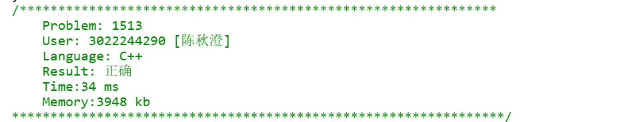

# 三．实验中遇到的问题和解决办法

问题：不知道如何将降序排列好的学分如成绩相对应

解决办法：另创建一组变量来储存值；将学生对应的成绩赋给新结构体中的值，例如假设D（学分）是最大的，将D中的对应值赋给a所对应的结构体，从而实现以学分高低来排序。